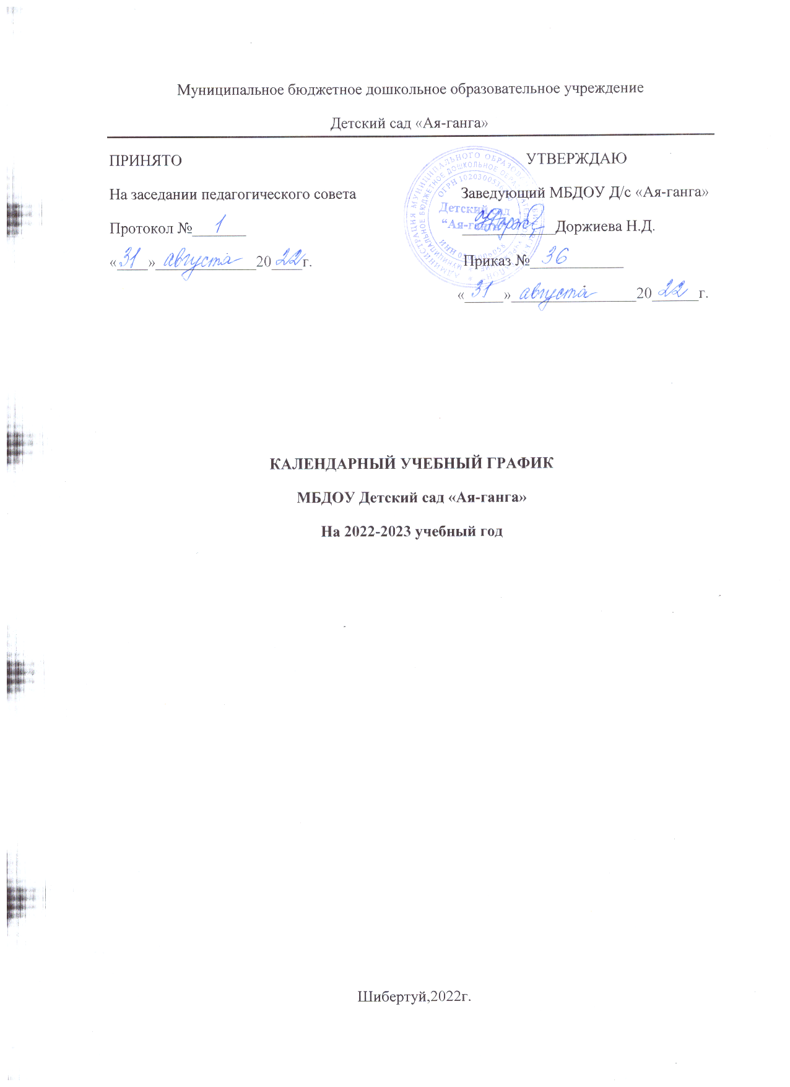

# Годовой календарный учебный график МБДОУ Детский сад «Ая-ганга» на 2022 – 2023

**учебный год составлен в соответствии с нормативными документами**:

* Федеральным Законом Российской Федерации «Об образовании в Российской Федерации» от 29.12.2012 года № 273-ФЗ;
* Федеральным государственным образовательным стандартом (Приказ Министерства образования и науки Российской Федерации от 17.10.2013 № 1155 «Об утверждении федерального государственного образовательного стандарта дошкольного образования» (Зарегистрировано в Минюсте России 14.11.2013 № 30384)
* Инструктивно – методическим письмом Минобразования РФ от 14 марта 2000 года № 65/23 – 16 «О гигиенических требованиях к максимальной нагрузке на детей дошкольного возраста в организованных формах обучения»;
* Уставом ДОУ;
* Основной образовательной программой дошкольного образования МБДОУ Детский сад «Ая-ганга»;
* Санитарно – эпидемиологическими нормами СанПиН 2.4.1.3049 – 13.

# Режим работы МБДОУ Детский сад «Ая-ганга»:

1. Пятидневная рабочая неделя (с понедельника до пятницы), с 9-часовым пребыванием детей.
2. Ежедневный график работы – с 08.00 до 17.00 часов
3. Выходные дни: суббота, воскресенье и праздничные дни.
4. Продолжительность учебного года: 9 месяцев с 01.09.2022 г. – 31.05.2023 г.

**Количество групп** – 3, из них:

Разновозрастная группа раннего возраста «Наран» (с 1,5 до 3 лет) Группа младшего возраста «Сэсэг» (с 3 до 4 лет) Разновозрастная группа «»Ургы» (с 4 до 7 лет)

Численность воспитанников - 72 детей

|  |  |  |  |  |  |
| --- | --- | --- | --- | --- | --- |
| **Месяц,**  **год** | **Количество**  **недель** | **Количество**  **рабочих дней** | **Месяц,**  **год** | **Количество**  **недель** | **Количество**  **рабочих дней** |
| Сентябрь  2022 г. | 4 недели  2 дня | 22 | Январь  2023 г. | 3 недели  2 дня | 17 |
| Октябрь  2022 г. | 4 недели  1 день | 21 | Февраль  2023 г. | 4 недели | 19 |

|  |  |  |  |  |  |
| --- | --- | --- | --- | --- | --- |
| Ноябрь  2022 г. | 4 недели  1 день | 21 | Март  2023 г. | 4 недели  3 дня | 22 |
| Декабрь  2022 г. | 4 недели  2 дня | 22 | Апрель  2023 г. | 4 недели | 20 |
|  |  |  | Май  2024 г. | 4 недели  3 дня | 20 |
| **Итого:** | 17 недель  1 день | 86 | **Итого:** | 20 недель  1 день | 98 |

**Итого:** за 2022 – 2023 учебный год, 37 недель 2 дня / 184 рабочих дня

# Годовой календарный учебный график на 2022 – 2023 учебный год

|  |  |  |  |
| --- | --- | --- | --- |
| **Этап образовательного процесса** | **Разновозрастная группа раннего возраста**  **«Наран»** | **Группа младшего возраста**  **«Сэсэг»** | **Разновозрастная группа**  **«Ургы»** |
| Начало учебного года | 01.09.2022 г. | 01.09.2022 г. | 01.09.2022 г. |
| Адаптационный, диагностический период. Повторение пройденного  материала | 01.09.2022 –  09.09.2022 г. | 01.09.2022 –  09.09.2022 г. | 01.09.2022 –  09.09.2022 г. |
| Продолжительность учебного  года (в неделях) | 37 недель  2 дня | 37 недель  2 дня | 37 недель  2 дня |
| Продолжительность учебной  недели | 5 дней | 5 дней | 5 дней |
| Окончание учебного года | 31.05.2023 г. | 31.05.2023 г. | 31.05.2023 г. |
| Оценка целевых ориентиров | - | 12.09.2022 г.  27.09.2022 г. | 12.09.2022 г.  27.09.2022 г. |
| 10.05.2023 г.  26.05.2023 г. | 10.05.2023 г.  26.05.2023 г. | 10.05.2023 г.  26.05.2023 г. |

|  |  |  |  |
| --- | --- | --- | --- |
| Зимние каникулы | 01.01-08.01  2023 г. | 01.01-08.01  2023 г. | 01.01-08.01  2023 г. |
| Летние каникулы | в период ремонтных работ в ДОУ (по ситуации) | | |

**Максимально допустимый объем недельной образовательной нагрузки на 2022 – 2023**

# учебный год

* для детей третьего года жизни - 1 час 40 мин
* для детей четвѐртого года жизни – 2 часа 45 минут;
* для детей пятого года жизни – 4 часа;
* для детей шестого года жизни – 6 часов 15 минут;
* для детей седьмого года жизни – 8 часов 30 минут.

# Предельно допустимая нагрузка организованной деятельности

* для детей третьего года жизни – не более 10 минут;
* для детей четвѐртого года жизни – не более 15 минут;
* для детей пятого года жизни – не более 20 минут;
* для детей шестого года жизни – не более 25 минут;
* для детей седьмого года жизни – не более 30 минут.

В середине времени, отведѐнного на непрерывную образовательную деятельность, проводится физкультминутка. Перерывы между периодами непрерывной образовательной деятельности – не менее 10 минут.

# Организация физического воспитания

группа «Наран» – 3 занятия в неделю по 10 мин. (3 – в помещении) группа «Сэсэг» – 3 занятия в неделю по 15 мин. (3 – в помещении) группа «Ургы» - 3 занятия по 20-25 мин. (1 на улице, 2 – в помещении)